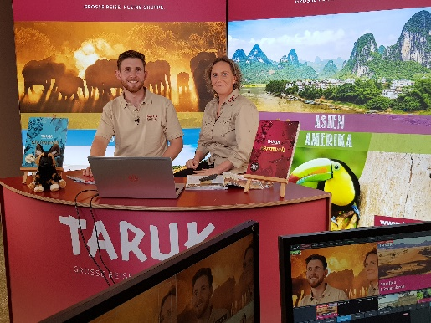 | TARUK veranstaltet Virtuelle Reisemesse im Februar  Stammkunden und Agenturpartner können sich auf ein spannendes Reisewochenende mit bewegenden Vorträgen und exklusiver Beratung freuen.

3. Februar 2021 – Um den Ausfall der zahlreichen Reisemessen im ersten Quartal zu kompensieren und um mit seinen Kunden auf Augenhöhe im Gespräch zu bleiben, plant der Spezialreiseveranstalter ein Wochenende im Februar rund um das Thema Reisen. Neben einer Beratung nach Terminvereinbarung außerhalb der Geschäftszeiten werden am 12. und 13.02.2022 stündlich spannende Filmvorträge präsentiert.
„Wir möchten an den Erfolg unserer Länderabende anknüpfen „erklärt Halina Kohl, Marketing und Vertriebsleitung bei TARUK. „Seit knapp 2 Jahren bieten wir unseren Kunden eine ganze Bandbreite an virtuellen Formaten und die Resonanz ist mehr als positiv. Mit unserer Virtuellen Reisemesse möchten wir zum einen die Möglichkeit bieten, sich außerhalb unserer regulären Geschäftszeiten beraten zu lassen und zum anderen beantworten unsere Reiseprofis bei den Vorträgen live die Fragen unserer Zuschauer.“
An beiden Tagen werden insgesamt 12 Destinationen von TARUK Reiseprofis präsentiert. Mit dabei sind Länder wie Namibia, Botswana und Tansania, aber auch Usbekistan und Russland werden vorgestellt. „Auch unseren Agenturpartnern möchten wir die Gelegenheit geben, sich an der Virtuellen Reisemesse zu beteiligen. Möglich ist beispielsweise die Einbindung eines Links auf der Website des Büros und die Expedienten können ihre Kunden zu einem kleinen Reiseevent einladen.“
Weitere Informationen zur Virtuellen Reisemesse von TARUK finden sich unter:
www.taruk.com/virtuelle-reisemesse

Textlänge: 1.471 Zeichen inkl. Leerzeichen
Weitere Infos unter www.taruk.com
Bildunterschrift: Zuversichtlicher Blick in die Zukunft – TARUK ist bereit für den Neustart und zeigt Solidarität mit Reisebüros (Foto: TARUK)

Über TARUK  - Einzigartige Rundreisen in Klein- und Kleinstgruppen sowie Selbstfahrer-Touren  - Persönlich konzipierte Reiserouten und -programme  - Handverlesene landestypische Unterkünfte mit individuellen Hygienekonzepten  - Persönliche Betreuung der Reisegäste durch einheimische deutschsprachige Reiseleiter:innen  - Intensive, authentische Begegnungen mit Menschen, Natur und Kultur  - Alle Katalogreisen auch als Privatreisen buchbar  - Reisen in über 70 Länder in fünf Kontinenten an über 700 Abreiseterminen pro Jahr | Ihr Pressekontakt bei TARUK  Jens Harder  - Presse- und Öffentlichkeitsarbeit -  Friedrich-Ebert-Straße 18  14548 Schwielowsee-Caputh  Telefon: +49-(0)33209-2174145  j.harder@taruk.com  www.taruk.com

